Redy 펌웨어(D1-NRF-1.1.2) 양산품 테스트 보고서
실험일시: 2025.6.16~2025.6.19
작성자: SW개발실 알고리즘 개발팀장
구범모 책임연구원
0. 요약
- 알고리즘 기능 테스트를 위하여, 21가지 일상생활동작과 21가지 낙상동작에 대한
데이터를 획득하여 분석하였음 (실험대상자: 구범모 책임연구원)
- 일상생활동작은 바닥에 앉았다 일어서기과 앉았다 일어서기 빠르게 반복하는 상황,
매트리스에 빠르게 누웠다 일어서기에서 오검출이 발생하였으며, 이는 낙상과 유사
동작을 취한 것과 빠른 반복으로 수직속도가 초기화되지 않고 누적된 것이 주요
원인이었음
- 모두 고령자들은 수행하기 어려우며 낙상 위험이 높은 특수한 상황으로 판단됨
- 낙상은 걷다 발걸려 낙상(전방), 달리다 발걸려 낙상(전방), 걷다가 미끄러져 낙상
(전방), 걸어가다 벽 부딪치며 낙상(전측방), 걸어가다 무언가에 치여 낙상(전측방),
앉다가 의자에 부딪히고 낙상(후방)에서 미검출이 발생하였으며, 낙상 중 발생된
충격으로 수직속도가 초기화 되었기 때문이며, 발생된 충격의 크기와 발생 시점에
따라서 검출에 영향을 주는 것으로 보임
- 앉아있다 낙상(측방)의 경우, 딥러닝 모델 추론치가 작아 미검출되었으며, KFall에는
없는 동작으로 실제 상황에서는 신체 구조상 희박하게 발생될 동작으로 보이고 추후
딥러닝 모델 개선 과정에서 해결이 안 될 경우, 추가 데이터 확보 및 전이학습 필요
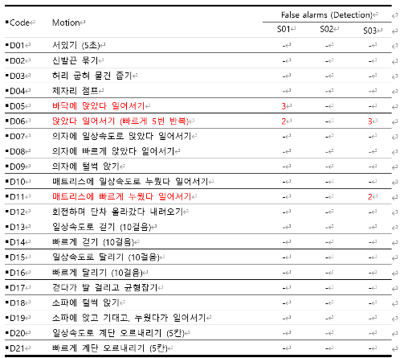 | 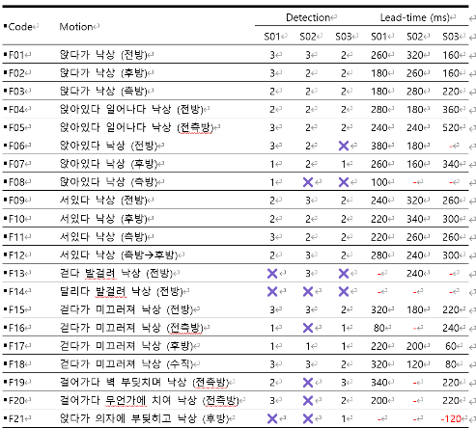
- 결론
  - 개발된 알고리즘은 대다수의 일상동작에서 견고한 성능을 보였으며, 고령자들이 수행하기 어려운 일부 동작에서만 오검출이 관측되었음. 낙상 동작 또한 대부분 충분한 리드타임으로 검출이 가능하였음. 낙상 도중 충격이 발생될 경우, 자유낙하가 지속되지 못하여 미검출 발생 여지가 있으며, 사용자 설명서에 기재가 필요함. 앉아서 온전히 측방으로 넘어지는 상황도 현재 로직으로는 검출이 어려우며, 추후 알고리즘 개선 시 고령 예정임.

알고리즘 테스트

일상동작
Code | Motion | False alarms (Detection)
Code | Motion | S01 | S02 | S03
D01 | 서있기 (5초) | - | - | -
D02 | 신발끈 묶기 | - | - | -
D03 | 허리 굽혀 물건 줍기 | - | - | -
D04 | 제자리 점프 | - | - | -
D05 | 바닥에 앉았다 일어서기 | 3 | - | -
D06 | 앉았다 일어서기 (빠르게 5번 반복) | 2 | - | 3
D07 | 의자에 일상속도로 앉았다 일어서기 | - | - | -
D08 | 의자에 빠르게 앉았다 일어서기 | - | - | -
D09 | 의자에 털썩 앉기 | - | - | -
D10 | 매트리스에 일상속도로 누웠다 일어서기 | - | - | -
D11 | 매트리스에 빠르게 누웠다 일어서기 | - | - | 2
D12 | 회전하며 단차 올라갔다 내려오기 | - | - | -
D13 | 일상속도로 걷기 (10걸음) | - | - | -
D14 | 빠르게 걷기 (10걸음) | - | - | -
D15 | 일상속도로 달리기 (10걸음) | - | - | -
D16 | 빠르게 달리기 (10걸음) | - | - | -
D17 | 걷다가 발 걸리고 균형잡기 | - | - | -
D18 | 소파에 털썩 앉기 | - | - | -
D19 | 소파에 앉고 기대고, 누웠다가 일어서기 | - | - | -
D20 | 일상속도로 계단 오르내리기 (5칸) | - | - | -
D21 | 빠르게 계단 오르내리기 (5칸) | - | - | -

바닥에 앉았다 일어서는 동작에서 낙상으로 오검출 발생
- 바닥에 앉아있는 상태에서 일어나는 과정에서 점프가 들어가며 반동이 생기며,
해당 반동으로 가속도가 상당히 작아짐
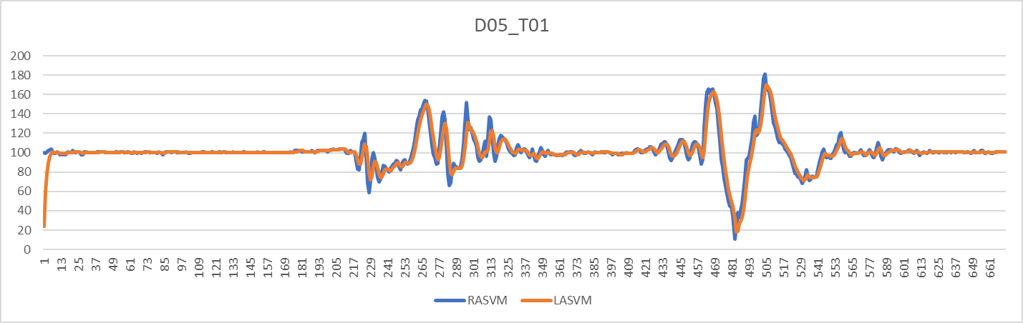
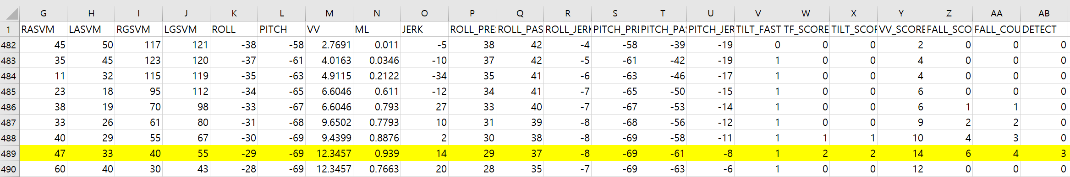

메트리스에 빠르게 누웠다 일어나기 동작에서 낙상으로 오검출 발생
- RASVM이 자유낙하처럼 작은 값으로 빠르게 감소하지는 않지만, 서서히 오래 감소
- 매우 빠른 속도여야되고, 드물게 나타나는 현상. 영상으로 구분 안 됨
- 어느 정도 저항을 주면서 빠르게 앉아서 발생한 특수한 상황으로 보임
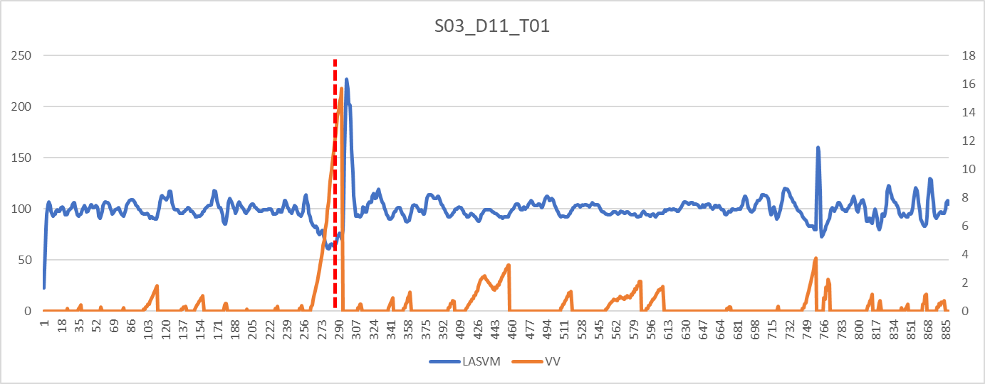
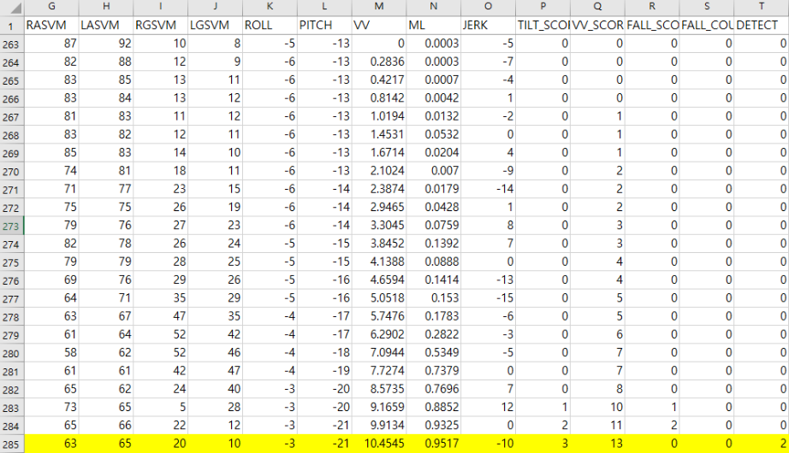

앉았다 일어서기를 빠르게 반복하면 낙상으로 오검출 발생
- 앉았다 일어서기를 빠르게 반복하면, 수직속도가 누적되는 현상 발생
- 일반적으로 LASVM이 30이하로 떨어지기 위해서는 RASVM 감소가 오래 지속 필요
- RASVM이 직전에 낮은 수치를 보이다가 커졌다가 다시 감소하는 경우에는 필터의
영향으로 LASVM 감소가 더 빠르게 발생됨
- 앉을 때는 ASVM이 감소한 뒤 증가하고, 일어설 때는 ASVM이 증가한 뒤 감소하는데,
이 두 가지 동작의 타이밍이 잘 맞아떨어지면 acc와 lpf_acc의 감소가 증폭됨
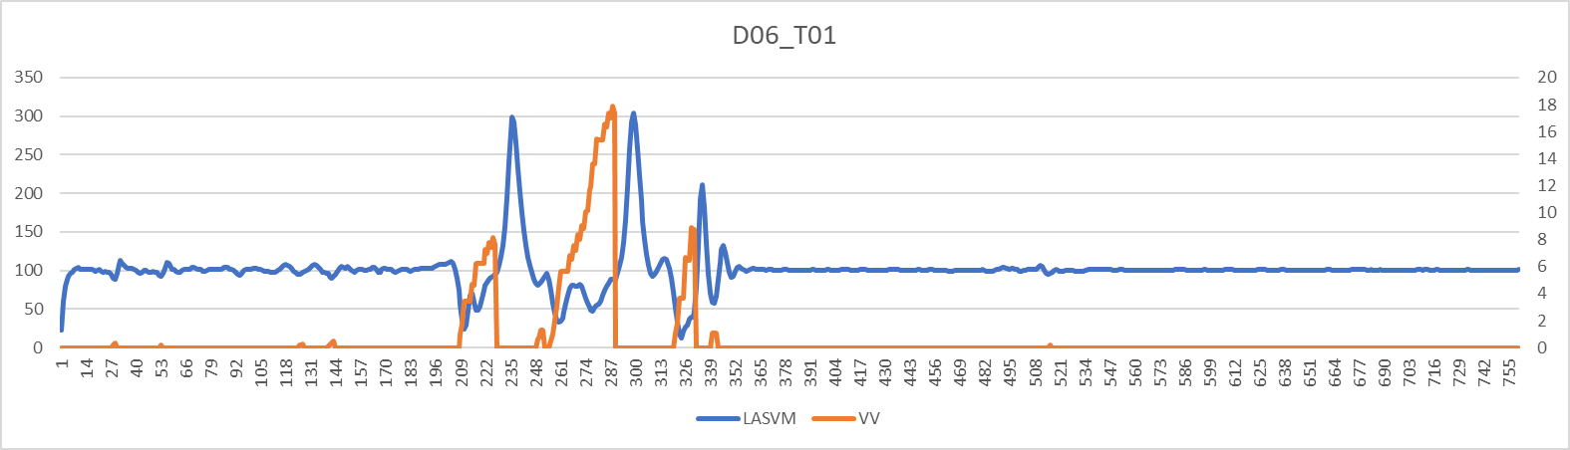
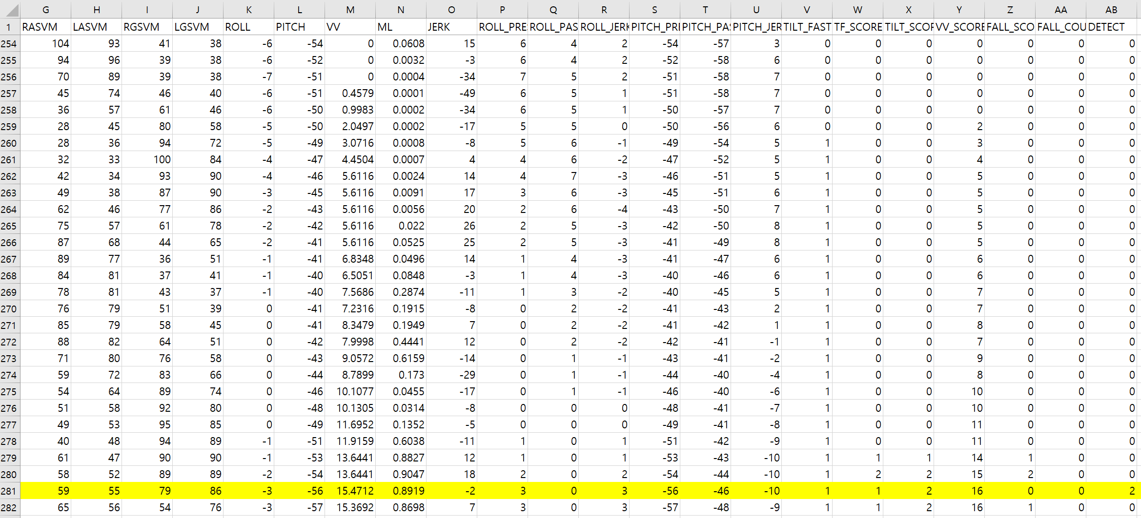 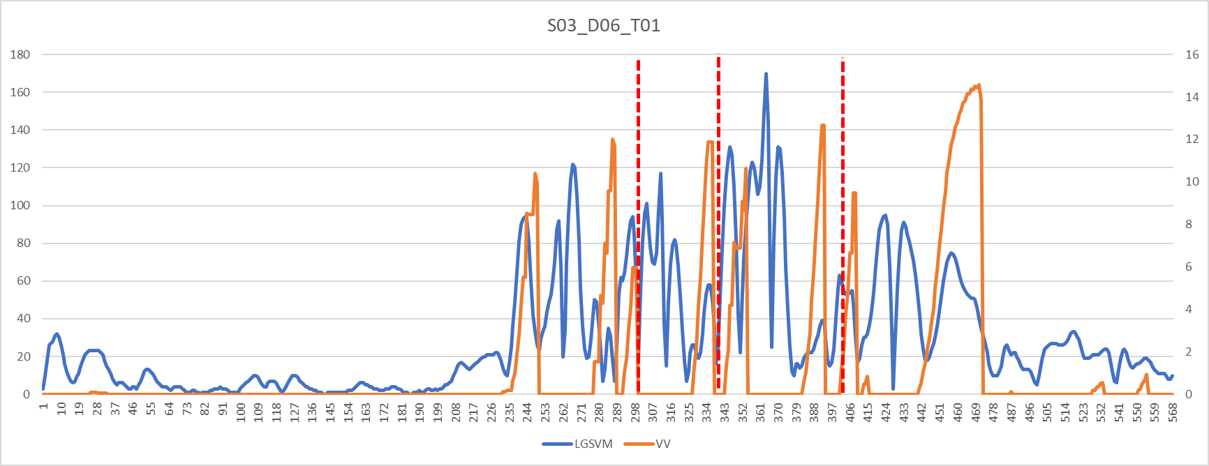 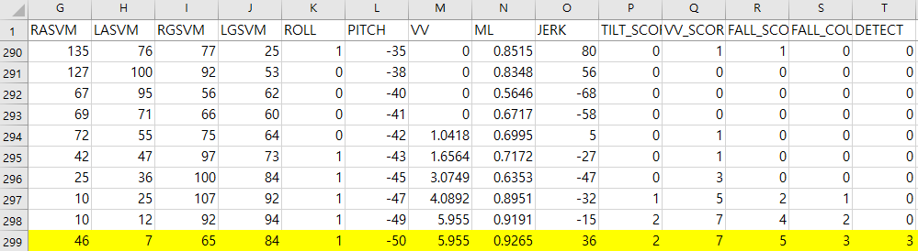

낙상동작

낙상 검출 현황
Code | Motion | Detection |  |  | Lead-time (ms)
Code | Motion | S01 | S02 | S03 | S01 | S02 | S03
F01 | 앉다가 낙상 (전방) | 3 | 3 | 2 | 260 | 320 | 160
F02 | 앉다가 낙상 (후방) | 3 | 2 | 2 | 180 | 260 | 160
F03 | 앉다가 낙상 (측방) | 2 | 2 | 2 | 180 | 280 | 220
F04 | 앉아있다 일어나다 낙상 (전방) | 2 | 2 | 2 | 280 | 180 | 360
F05 | 앉아있다 일어나다 낙상 (전측방) | 3 | 2 | 2 | 240 | 240 | 520
F06 | 앉아있다 낙상 (전방) | 3 | 2 | ✖ | 380 | 180 | -
F07 | 앉아있다 낙상 (후방) | 1 | 2 | 1 | 260 | 160 | 340
F08 | 앉아있다 낙상 (측방) | 1 | ✖ | ✖ | 100 | - | -
F09 | 서있다 낙상 (전방) | 2 | 3 | 2 | 240 | 320 | 260
F10 | 서있다 낙상 (후방) | 2 | 2 | 2 | 220 | 340 | 300
F11 | 서있다 낙상 (측방) | 3 | 2 | 2 | 220 | 260 | 260
F12 | 서있다 낙상 (측방후방) | 2 | 3 | 2 | 280 | 240 | 300
F13 | 걷다 발걸려 낙상 (전방) | ✖ | 3 | ✖ | - | 240 | -
F14 | 달리다 발걸려 낙상 (전방) | ✖ | ✖ | ✖ | - | - | -
F15 | 걷다가 미끄러져 낙상 (전방) | 3 | 3 | 2 | 320 | 180 | 220
F16 | 걷다가 미끄러져 낙상 (전측방) | 1 | ✖ | 1 | 80 | - | 240
F17 | 걷다가 미끄러져 낙상 (후방) | 1 | 1 | 1 | 220 | 200 | 60
F18 | 걷다가 미끄러져 낙상 (수직) | 3 | 3 | 2 | 320 | 120 | 80
F19 | 걸어가다 벽 부딪치며 낙상 (전측방) | 2 | ✖ | 3 | 340 | - | 220
F20 | 걸어가다 무언가에 치여 낙상 (전측방) | 3 | ✖ | 2 | 200 | - | 220
F21 | 앉다가 의자에 부딪히고 낙상 (후방) | ✖ | ✖ | 1 | - | - | -120

미검출 동작(F06. 앉아있다 낙상(전방))
- 높이를 맞추기 위한 공구상자 위에 올려놓은 의자가 낙상으로 인해 함께 넘어지면서
충격을 주어, raw_acc를 약간 증가시켜 수직속도가 모자라서 미검출
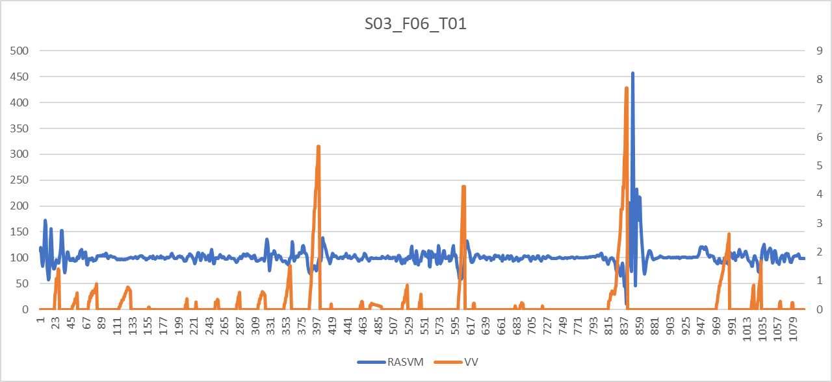 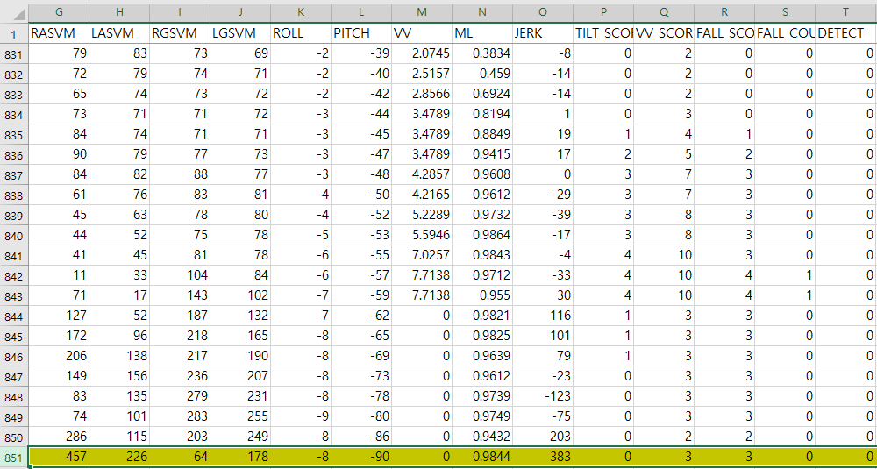

미검출 동작(F08. 앉아있다 낙상(측방))
- S02, S03은 ML값이 작아서 미검출
- S01은 ML값이 만족되서 tilt_mode(1)로 검출
- S01은 ROLL각도가 최대 약 40도까지 밖에 증가하지 않았으며, PITCH각도가 비슷한 수준으로 증가함 (영상으로도 거의 후방으로 넘어가는 것으로 확인됨)
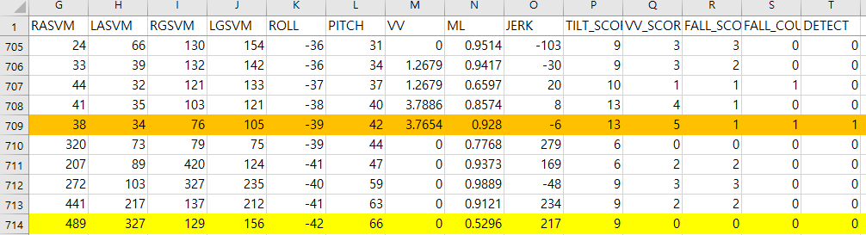
- S02와 S03은 ROLL각도가 최대 약 80도까지 증가하며, PITCH각도도 증가하기는 하지만, 거의 충돌 직전이 되어 자세 유지가 안 되서 증가하는 것으로 보임
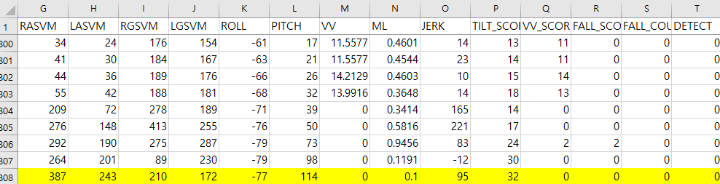 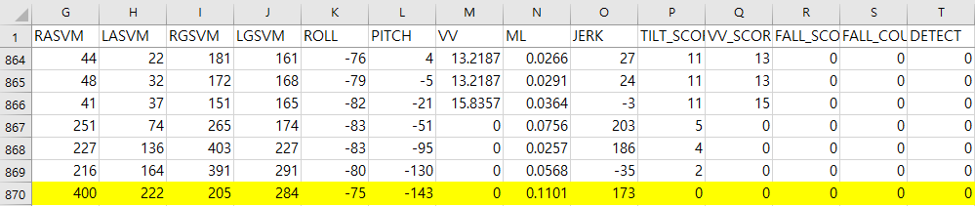- KFall에 온전히 측방으로 낙상되는 동작이 없어서 발생된 문제로 생각되었지만, 실제 KFall 데이터에 온전한 측방 데이터들도 상당수 있으며, 금번 실험에서도 가만히 서서 측방으로 넘어지는 경우, 잘 검출됨
- 추후 개발되는 딥러닝 모델에서도 해결이 안 될 경우, 해당 동작에 대한 데이터들만 추가 수집해서 전이학습하는 방향도 고려해봐야될 듯 함

미검출 동작(F13, F14, F19, F20, F21): 낙상 도중 충격이 발생되는 동작
- 낙상 도중 충격으로 인하여 수직속도가 초기화되서 수치가 모자라서 검출 안 됨
- S02_F16의 경우, 몸을 위로 던져서 실제와는 맞지 않음
- 어느 정도 낙상이 진행된 이후에 어느 정도 강도로 부딪혔는지, 부딪힌 이후에는
어느 정도 추가로 낙상이 진행되었는지 여부로 검출 여부가 많이 달라짐


